SDH Říčky si vás dovoluje pozvat na závod v požárním sportu, a to u příležitosti 123. výročí založení našeho sboru,
O pohár starostky obce Orlické Podhůří.

Můžete se těšit na netradiční provedení požárního útoku, týmovou štafetu, ale hlavně na spoustu přátel, pohody a dobré zábavy. Soutěž proběhne za podpory Velkopopovického kozla – partnera dobrovolných hasičů.

Akce se koná:
19. 9. 2020 od 13:00
Na fotbalovém hřišti v Říčkách
(49.9860608N, 16.3546139E)

Předběžné přihlášky můžete podávat elektronicky či telefonicky:
Jiří Täuber
jiritauber@seznam.cz
724 701 090
Jiří Pávek
ji.pavek@seznam.cz
731 928 411
A to nejpozději do 16. 9. 2020
Děkujeme za vaši přízeň a v září se na vás budeme těšit.
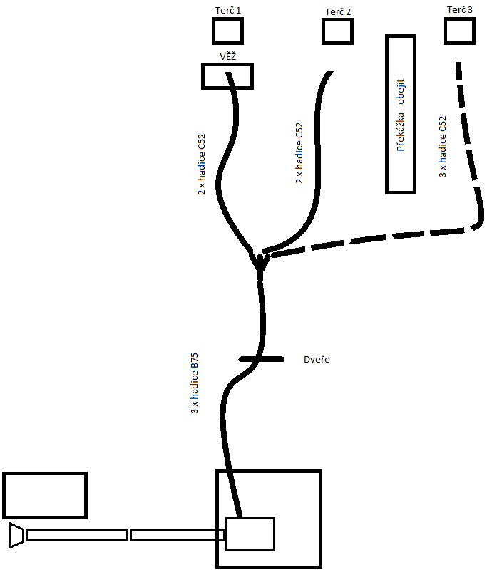

Propozice požárního útoku:
Veškeré vybavení se musí vejít na standardní základnu, 15 metrů od základny jsou umístěny dveře, kterými musí celý předek proběhnout. Levý proud zdolá dva metry vysokou věž, ze které sestřelí na dvě hadice C terč. Pravý proud nejprve sestřelí terč na dvě hadice C, následně připojí třetí hadici C a sestřelí třetí terč. Tato hadice nesmí být spojena již na základně, ale pravidla neřeší, jak jí tam družstvo dopraví, to je jen na vaší taktice. Jako terče nám slouží pěti litrové kanystry napuštěné vodou, čas měříme stopkami. Útok provádí ženy i muži na 3 hadice B.

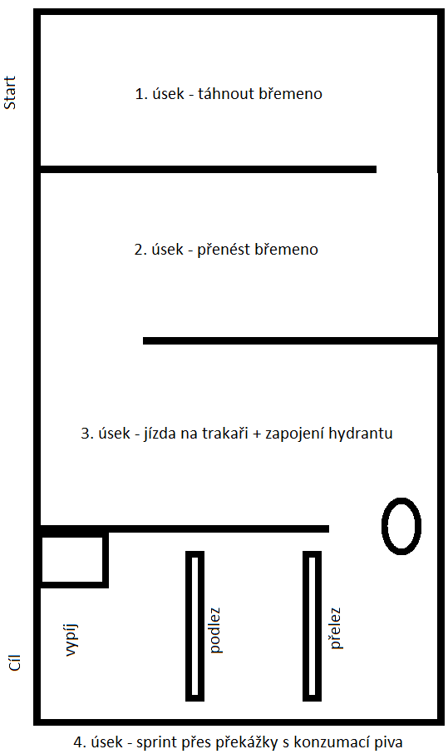

Propozice štafety pro pět závodníků:
První úsek - běh a tah břemene na laně, druhý úsek - běh a přenesení těžkého břemene, třetí úsek - jeden závodník tlačí trakař a druhý se veze, v polovině trati vezený závodník připojí proudnice (hadice) k hydrantu, čtvrtý úsek - sprint do cíle a následná konzumace piva, v polovině úseku jsou dvě překážky, první závodník přeskočí a druhou podleze. Ženy pijí pouze jedno pivo a zátěže mají pouze poloviční hmotnost proti mužským.

Pravidla soutěže:
Pravidla požárního sportu s místními úpravami, které jsou uvedeny v propozicích.

Vybavení:
3 x hadice B zásahová
5 x hadice C zásahová
2 x savice + sací koš
2 x proudnice
PS12 bez úprav

Štafeta:
Slalom s břemenem pro pět členů družstva
s konzumací piva.

Startovné za družstvo:
200,-Kč

Netradiční TFA:
Jako specialitku jsme si pro vás připravili netradiční závod jednotlivců TFA. Závodit může kdokoliv z řad hasičů. Závodník bude muset překonat několik překážek, silových disciplín, běžných požárních úkonů a nakonec vypít půllitr piva. Startovné je jedno pivo, které si závodník sám vypije.

